План – конспект уроку
з інформатики в 3 класі по темі:

„ Як поводитися з комп’ютером”.

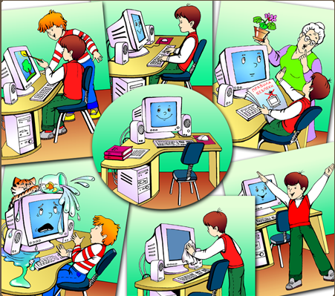

Тема уроку: “Урок - казка „Як поводитися з комп’ютером”.

Мета уроку: 1. На основі казки розповісти учням про техніку безпеки та
основні складові комп’ютера.
2. Зацікавити дітей до вивчення інформатики.

Обладнання: Комп'ютер, програма NetOp School, програма „Сходинки до
Інформатики”.

Хід уроку:

І. Організаційний момент.
Ознайомлення з класом.

II. Повідомлення теми і завдання уроку. (Запис на дошці).
- Сьогодні, діти, я хочу розповісти вам цікаву казку про Незнайка та Комп’ютер.
А ви знаєте хто такий Незнайко? (Відповіді учнів).
Демонструючи малюнки казкових героїв на екрані моніторів, вчитель питає: „А підскажіть мені будь – ласка, на якому з малюнків він зображений?”

КАЗКОВІ ГЕРОЇ
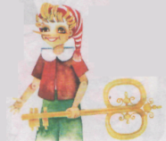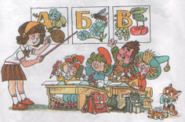

(Відповіді учнів).

IІІ. Вивчення нового матеріалу.

КАЗКА: „Як Незнайко зустрів Комп’ютер”.

Якось блукаючи коридорами замку Незнайко зазирнув у напіввідчинені двері. Зайшовши в таємну кімнату він здивувався:
- Де я?
- У країні „Техніка” – відповів дивний голос.
- Хто ти, де ти? – запитав Незнайко.
- Я тут, я Комп’ютер – відповів Комп’ютер.
- Хто, хто? - запитав Незнайко.
- Що це ще за Комп’ютер?
І підійшовши ближче до столу Незнайко побачив на ньому декілька дивних ящиків.
- Я - Комп’ютер – сказав дивний голос, який пролунав десь з невеличкого ящичка на столі.
- Я допомагаю людям, я добрий друг і цікавий співрозмовник.
Але здивуванню Незнайки не було меж. Він ніяк не міг зрозуміти, що воно таке, і який з ящиків називається Комп’ютером. Трішки насмілившись він запитав:
- А в якому ящику ти живеш?
Комп’ютер засміявся і сказав:
- Я бачу ти нічого не знаєш про мене, але я розповім, а ти все уважно слухай і запам’ятовуй. Кожен ящик має свою назву і призначення. Це монітор.
(Вчитель, розповідаючи казку, показує відповідні елементи комп’ютера на столі).
- А для чого він? - запитав Незнайко.
- А щоб ти бачив, що я вмію робити. А це - колонки, щоб ти міг мене уважно слухати.
- А що це? – запитав Незнайко.
- А це- клавіатура, коврик і мишка, щоб ти міг мною керувати. А це у мене -системний блок.
- А для чого він тобі? - запитав Незнайко.
- А тобі голова для чого? – у відповідь запитав Комп’ютер.
- Щоб я думав, – відповів Незнайко.
- То так і мені служить системний блок, як тобі голова,- дуже весело сказав Комп’ютер і ще добавив:- давай з тобою дружити.
- Давай – також весело сказав Незнайко.
- Для того, щоб мене включити, потрібно натиснути кнопку на системному блоці та зачекати (супроводжується діями вчителя).
- А тепер я готовий до роботи і розповім тобі, як зі мною правильно поводитися (вчитель, запускає програму „Як поводитися з комп’ютером” і на основі слайдів веде з дітьми бесіду та обговорює з учнями, як правильно поводитися з комп’ютером).

- А ось так мене потрібно правильно виключати – сказав Комп’ютер для Незнайки.
(вчитель показує, як виключити комп’ютер).

ІV. Підсумок уроку.
- Ось ви і прослухали казку, давайте повторимо, що розповів про себе Комп’ютер для Незнайки.
Вчитель, показуючи на складові комп’ютера запитує в учнів „Що це?”.
(Відповіді учнів).
- А що не можна робити за комп’ютером? (Відповіді учнів).
- Комп’ютер сказав для Незнайки, що він допомагає людям, але він не сказав, як він це робить і де. А ви знаєте, де він допомагає людям?

VІ. Завдання додому.
Дітям роздаються карточки.

КОМП’ЮТЕР складається:

?
монітор
системний блок
клавіатура
мишка
коврик
колонки

Завдання: з’єднати стрілочками слова з відповідними малюнками і домалювати елемент, якого не вистачає.

КАЗКОВІ ГЕРОЇ




